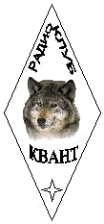
Радиоклуб «Квант»
Протокол заседания Совета клуба № 6-03-24
г. Тамбов 05 марта 2024г.

Заседание состоялось с использованием систем аудио (видео) конференцсвязи (Skype).
Присутствовали: Живилков Ю.М. (UA3RMR) - Председатель клуба Квант, Вяткин Р.А. (R3RAO) – зам. Председателя клуба Квант, Трофимов Г.Н. (RX3RB) - секретарь Совета; члены Совета: Флягин В.В. (R3RAA), Краснослободцев А.Ф. (RA3RTB), Калинин П.Ю. (RA3RST), Рожков С.Н. (UA3RBR),

Повестка дня:
- О рассмотрении предложения, поступившего от Рожкова С.Н. (UA3RBR), о изготовлении красивых медалей призерам соревнования «Идет охота на волков», а так же награждения этой же медалью наиболее отличившихся и плодотворно работающих на благо клуба Квант членов этого клуба.
- Заслушали предложение Рожкова С.Н. (UA3RBR) о пересмотре повышения размеров членских взносов.

О кворуме. В работе Совета радиоклуба «Квант» не смогли принять участия члены Совета: Николаев О.Н. (R3RAF), Бородин С.В. (UA3RVW), Путилин Ю.В. (RU3RN), Кудинов Н.В. (RN43RCH). Таким образом, для принятия решения по повестке дня имеется 7 из 11 голосов.
Вопрос о начале работы Совета клуба поставлен на голосование.
Решили:
1. В связи с наличием кворума начать работу Совета.
2. Утвердить повестку дня заседания Совета.
Голосовали: «ЗА» - 7, «Против» - нет, «Воздержалось» - нет.

О председательствующем и секретаре заседания Совета. Краснослободцев А.Ф. предложил избрать председательствующим заседания Совета Живилкова Ю.М. – председателя клуба, секретарем заседания Совета - секретаря Совета Трофимова Г.Н.
В обсуждении данного вопроса приняли участие все члены Совета, которые решили:
Избрать председательствующим заседания Совета Живилкова Ю.М. – председателя клуба, секретарем заседания Совета - секретаря Совета Трофимова Г.Н.
Голосовали: «ЗА» - 7, «Против» - нет, «Воздержалось» - нет.

По первому вопросу выступил член клуба Квант, секретарь Совета Трофимов Г.Н. (RX3RB), который проинформировал, что за соревнование «Идет охота на волков» потребуется 21 медаль, поскольку уже сейчас все группы состоялись. Дополнил информацию по заказу медалей Рожков С.Н. (UA3RBR), который ведет на это время переговоры с фирмой, изготавливающей эти медали. Сообщил, что каждая медаль стальная, 3мм толщиной, может быль любой конфигурации, цветная. Так же, если приложить список призеров каждой подгруппы теста – могут сделать гравировку на каждой медали. Минимальный заказ – 12000 рублей.

В обсуждении данного вопроса приняли все члены заседания Совета.
Решили:
1. Согласиться с предложением Рожкова С.Н. (UA3RBR) и поручить ему вести дальнейшие переговоры с фирмой и после подведения итогов теста предоставить ей список призеров для гравировки на медалях.
Голосовали: «ЗА» - 7, «Против» - нет, «Воздержалось» - нет.

По второму вопросу выступил член клуба Квант Рожков С.Н. (UA3RBR), который предложил пересмотреть повышение ежегодных членских взносов.
В обсуждении данного вопроса приняли все члены заседания Совета.
Решили:
1. Предложение Рожкова С.Н. (UA3RBR) вынести на обсуждение на общем собрании клуба, которое должно пройти на очередном Тамбовском слете р/любителей.
Голосовали: «ЗА» - 7, «Против» - нет, «Воздержалось» - нет.

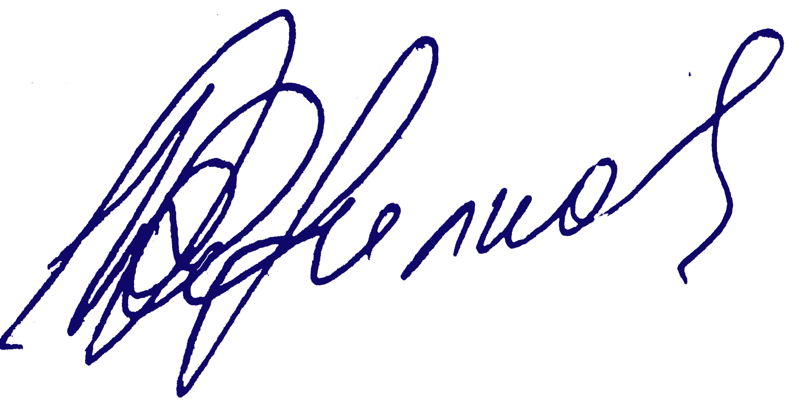
Председатель заседания Живилков Ю.М. (UA3RMR)
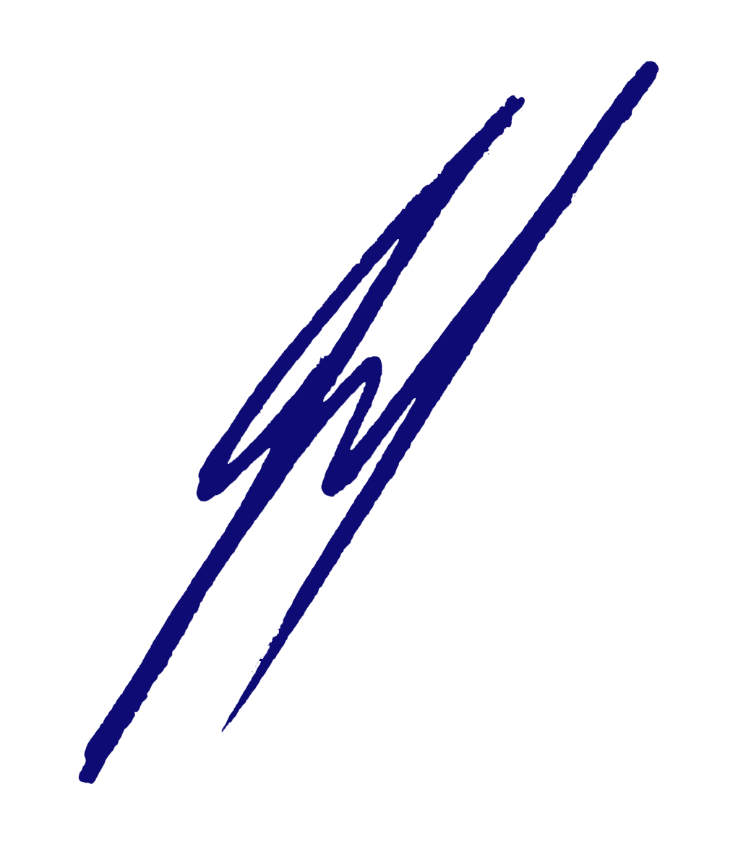

Секретарь заседания Трофимов Г.Н. (RX3RB)

